MIT App Inventor
Coleção de Jogos Mobile
Documentação do Projeto
Benjamin Felippe
Gabriel Araújo
MIT App Inventor 2
Junho de 2026

Visão Geral
Essa é uma coleção com 6 jogos para Android, todos feitos no MIT App Inventor 2. A plataforma usa programação visual com blocos — você arrasta e encaixa blocos de lógica em vez de escrever código. É ótima pra aprender conceitos de programação de um jeito prático.

Cada jogo tem uma mecânica diferente: tem jogo de sorte, quiz de matemática, controle por sensor, física simplificada e jogo de reflexo. Os projetos vão crescendo em complexidade, o que faz dessa coleção um bom material de referência pra quem está aprendendo.

Dado Mágico
O mais simples da coleção. Toca o botão, o dado rola e aparece o resultado com a imagem da face correspondente. O celular ainda vibra 1 segundo pra dar aquela sensação de ter rolado um dado de verdade.

Como funciona
- Toca em Rolar → sorteia um número de 1 a 6
- Atualiza o Label com o número e troca a imagem do dado
- Toca o som stone.mp3 e vibra por 1000ms
- Uma cadeia de ifs decide qual imagem mostrar (d1.jpeg até d6.jpeg)

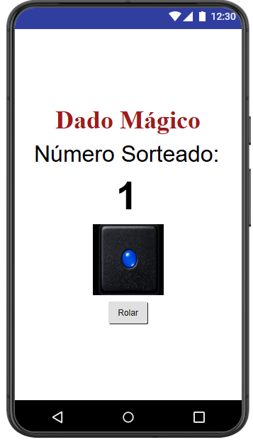
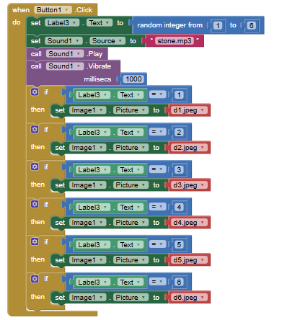

Adivinhe os Números
Quiz de matemática que gera contas de adição, subtração e multiplicação com números aleatórios de até 999. Você digita o resultado, confirma e o jogo fala se acertou ou errou — e já manda uma conta nova. Tem placar separado pra acertos e erros.

Como funciona
- Ao abrir o app, a função SortearNovaConta() já gera a primeira conta
- Sorteia valor1 e valor2 (1–999) e o operador (adição, subtração ou multiplicação)
- Subtração: o jogo garante que o resultado seja positivo, trocando os números se precisar
- Verificar: compara o que foi digitado com a variável resultado
- Acerto → toca yeah.mp3, incrementa acertos, exibe alerta
- Erro → toca piow.mp3, incrementa erros, exibe alerta
- Sempre sorteia uma nova conta depois

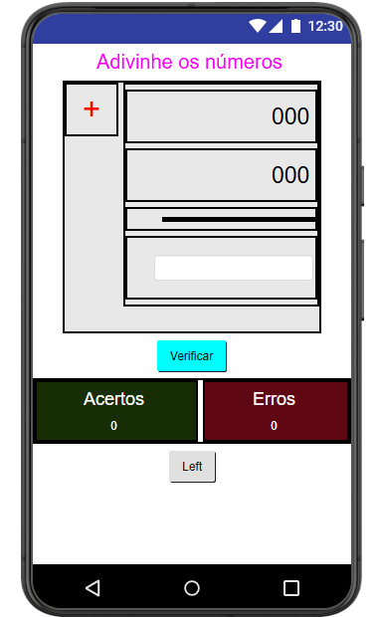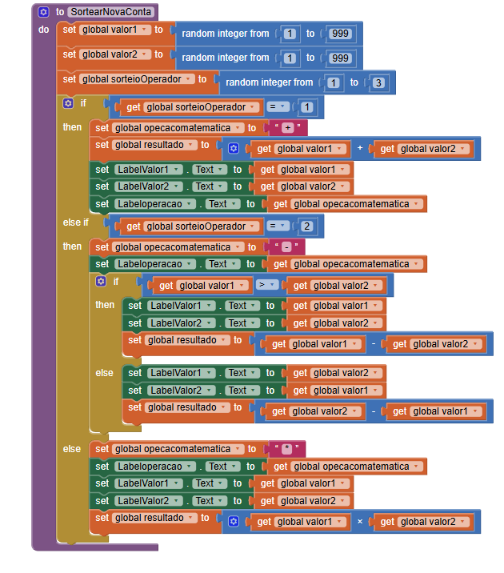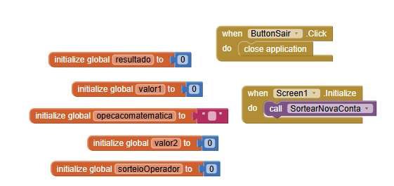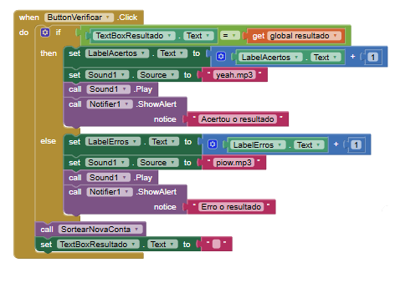

Acelerômetro — Fase 1
Mais um experimento interativo do que um jogo clássico. Inclina o celular e um personagem se move pelo Canvas. Agita e a cor de fundo muda aleatoriamente. Os valores dos eixos X, Y e Z aparecem em tempo real no topo da tela.

Como funciona
- AccelerationChanged → atualiza os labels X, Y e Z em tempo real
- xAccel > 1 → sprite vai pra direita (Heading = xAccel × 5)
- xAccel < -1 → sprite vai pra esquerda (Heading = xAccel × 5)
- xAccel entre -1 e 1 → sprite fica parado (Heading = 0)
- Evento Shaking → cor de fundo vira uma cor RGB aleatória

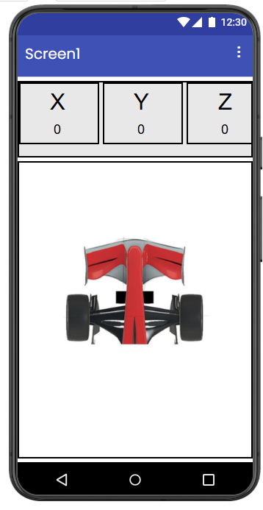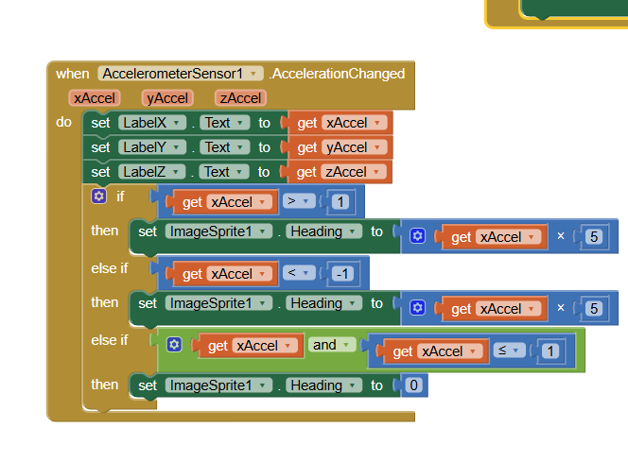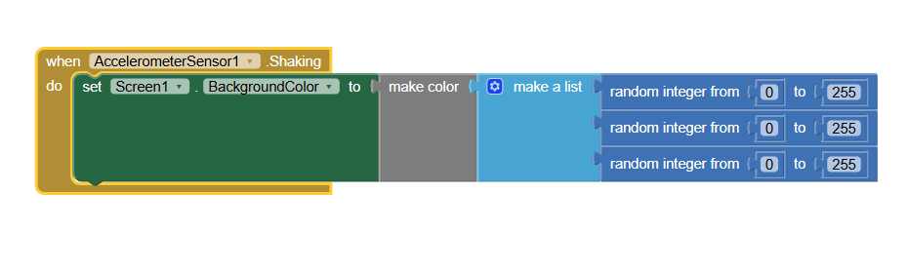

Magic Ball — Fase 2
Incline o celular pra guiar a bola até o buraco, que fica se movendo aleatoriamente pela tela. Você tem 60 segundos pra capturar 15 bolas. Capturou todas antes do tempo? Venceu. O tempo acabou com bolas sobrando? Game Over.

Como funciona
- AccelerometerSensor move a bola: posição = posição + (-xAccel, yAccel)
- Bordas: quando a bola sai de um lado, aparece do lado oposto (wrap-around)
- ClockBuraco (1,5–3s): reposiciona o Buraco aleatoriamente na tela
- Colisão bola-buraco: toca bomb_blast.mp3, decrementa Label4, reposiciona o Buraco
- ClockTempodeJogo: decrementa 1 por segundo. Chegou a zero → verifica se venceu
- Label4 = 0 → Parabéns você venceu! | Tempo zerado com bolas → Game Over

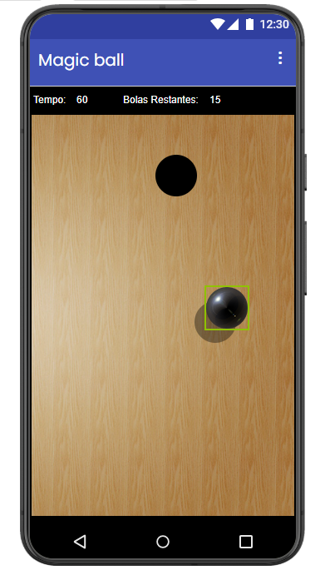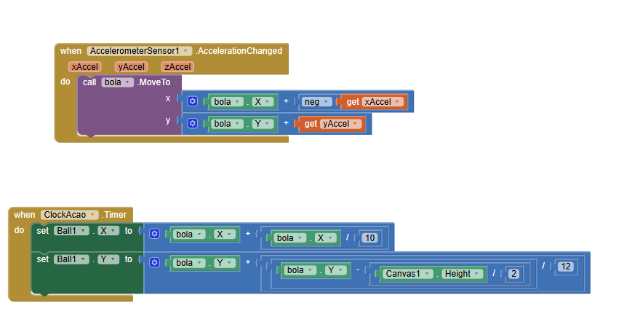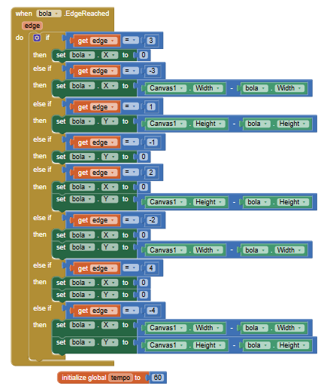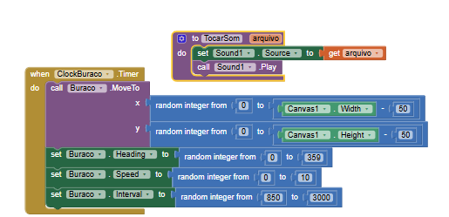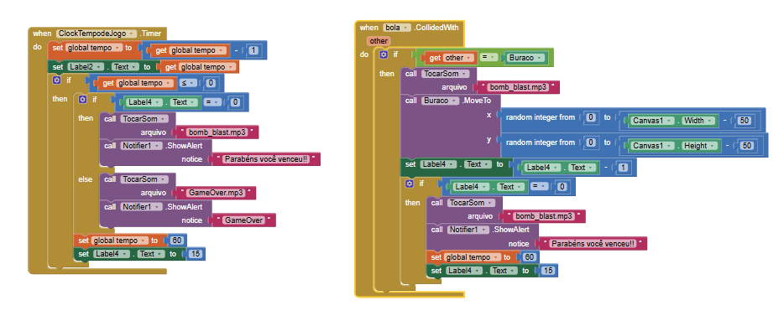

Sinuca (Bilhar)
Simula uma tacada de sinuca. Você desliza o dedo na bola branca pra arremessá-la. Ela se move com física de atrito — vai perdendo velocidade progressivamente até parar. Ao bater em outra bola, toca um som e volta pra posição inicial.

Como funciona
- Evento Flung: captura velocidade e direção do gesto e aplica à bola branca
- Clock1 (50ms): decrementa 0,6 da velocidade a cada tick — física de atrito
- Velocidade ≤ 0 → Speed = 0 (bola para)
- EdgeReached → Bounce(edge) — quica nas bordas
- CollidedWith → toca tututu.wav, reposiciona a bola em X=180, Y=220

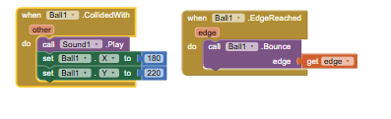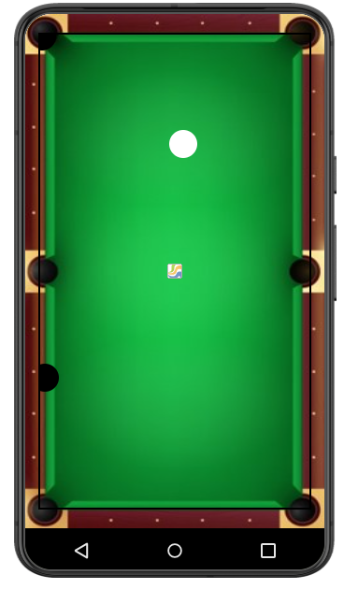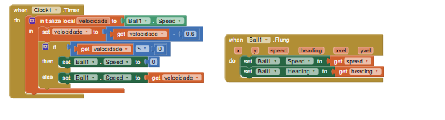

Pong
O mais completo da coleção. Arraste a barra com o dedo pra rebater a bola e destruir os 5 blocos no topo. Cada bloco vale 1 ponto. Destruiu todos? Nova fase — os blocos reaparecem. A bola caiu pela borda inferior? Perdeu a rodada.

Como funciona
- Botão Start → zera pontos, posiciona bola e barra, inicia movimento, toca StartGame.wav
- Barra.Dragged → barra segue o dedo horizontalmente (Y fixo)
- Bola bate na barra → inverte heading (360 - heading), toca rebatida.wav
- Bola bate nas laterais/topo → Bounce(), toca rebatida.wav
- Bola cai pela borda inferior → desabilita bola, toca perdeuBola.wav
- Bloco colidido → fica invisível, heading invertido, toca destruiuBloco.wav, +1 ponto
- Andamento_do_Jogo() verifica se todos os 5 blocos estão invisíveis → reexibe todos

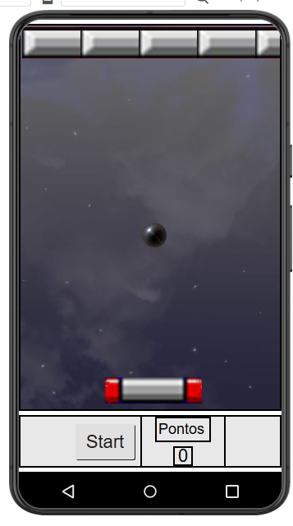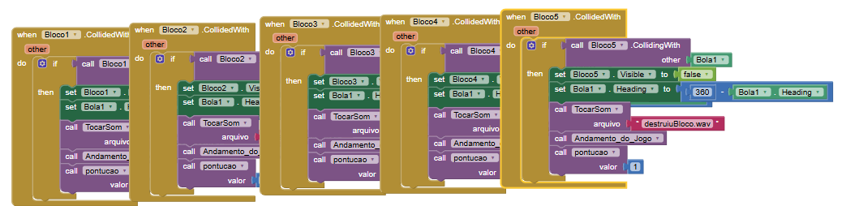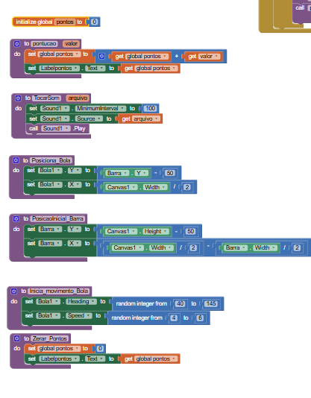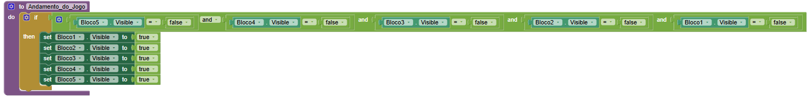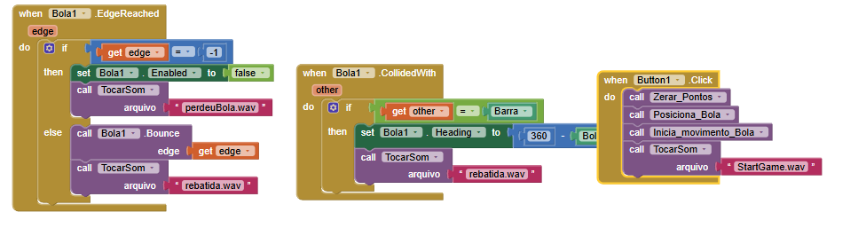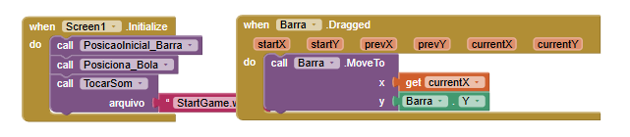

Melhorias Futuras
Algumas ideias do que daria pra fazer pra deixar os jogos mais completos:

Alta prioridade
- Tela inicial com instruções em todos os jogos
- Salvar recordes com TinyDB (banco local do App Inventor)
- Condição de vitória no Bilhar
- Dificuldade progressiva no Magic Ball

